

Escuela Particular Las Naciones Nº1973

Avenida Las Naciones 800 Maipú

RBD : 25808-3 Fono: 7712401

[Escuelalasnaciones1973@hotmail.com](mailto:Escuelalasnaciones1973@hotmail.com)

**ENGLISH GUIDE Nº3**

**UNIT 3 “Going Places”**

**8TH GRADE**

**Name:** ____________________________________________________**Date: _______________**

|  |
| --- |
| **OA9:**  Demostrar comprensión de ideas generales acerca de temas variados relacionados a la unidad 3.  **Contenidos:**   * Places * Expresiones |

**Places:** Lugares



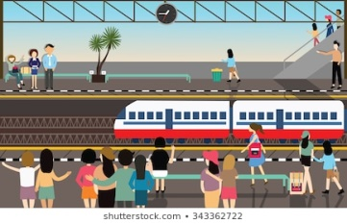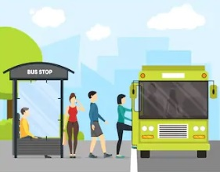

**Beach:**

Playa

**Airport:**

Aeropuerto

**Railway Station:**

Estación de Trenes

**Bus Station:**

Estación de Buses





**Lake:**

Lago

**Island:**

Isla

**Campsite:**

Camping

**Countryside:**

Campo



**Restaurant:**

Restaurante

**Market:**

Mercado

**City Centre:**

Centro de la ciudad

**Mountain:**

Montaña

**Expressions:** Expresiones

* Para referirnos a los lugares de la ciudad podemos utilizar las siguientes expresiones:

**1. CATCH A BUS 2. CATCH A TRAIN 3. ARRIVE AT 4. ARRIVE IN**

**5. GO ON HOLDAYS 6. EAT OUT**

**Activity:**

1. Con la ayuda de un diccionario, escribe el significado de las expresiones antes mencionadas.

1.

2.

3.

4.

5.

6.

2. De acuerdo al vocabulario visto en la guía, elige 1 solo lugar y define ¿Por qué razón te gusta visitar ese lugar? (Debe ser descrito en inglés con un mínimo de 5 líneas).

